C 11

Cartas a los HEBREOS
EN BÚSQUEWDA DE OTRO AMIGO

“Es necesario que atendamos cada más a las enseñanzas recibidas, no sea que nos extraviemos  Por que si la palabra anunciada por ángeles resultó firme, y toda transgresión fue castigada, ¿cómo nos escaparemos nosotros si no aprechamos la salvación recibida? (Hebreos 2.1-2) | 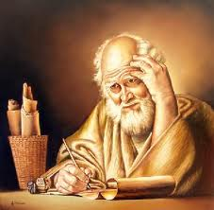

RESUMEN DE CONTENIDOS

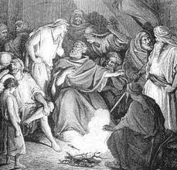 | 00. Presentación Hebreos  01. Carta a los Hebreos  02. El sacerdocio judío  03. Vida judía en el Imperio romano  04. Sinagoga y diáspora judía  05. El Orden sacerdotal | 

 | No fue a los ángeles a quienes  sometió el mundo futuro  del que hablamos.  Lo ha escrito alguien en algún lugar de la Escritura: ¿Qué es el hombre para que te acuerdes de él? Lo hiciste  un poco inferior a los ángeles  y lo coronaste de gloria y honor:  todo lo sometiste bajo sus pies.  Al someterle todas las cosa,  no dejó nada sin someter.  Es cierto que ahora no vemos  que le están sometidas las cosas; pero Aquel que fue hecho  un poco inferior a los ánges, Jesús, lo vemos coronado de gloria y honor por haber sufrido y muerto. Por disposición divina, supo de la muerte para beneficio de todos  (Hebreos 2. 5-9)

PLEGARIA

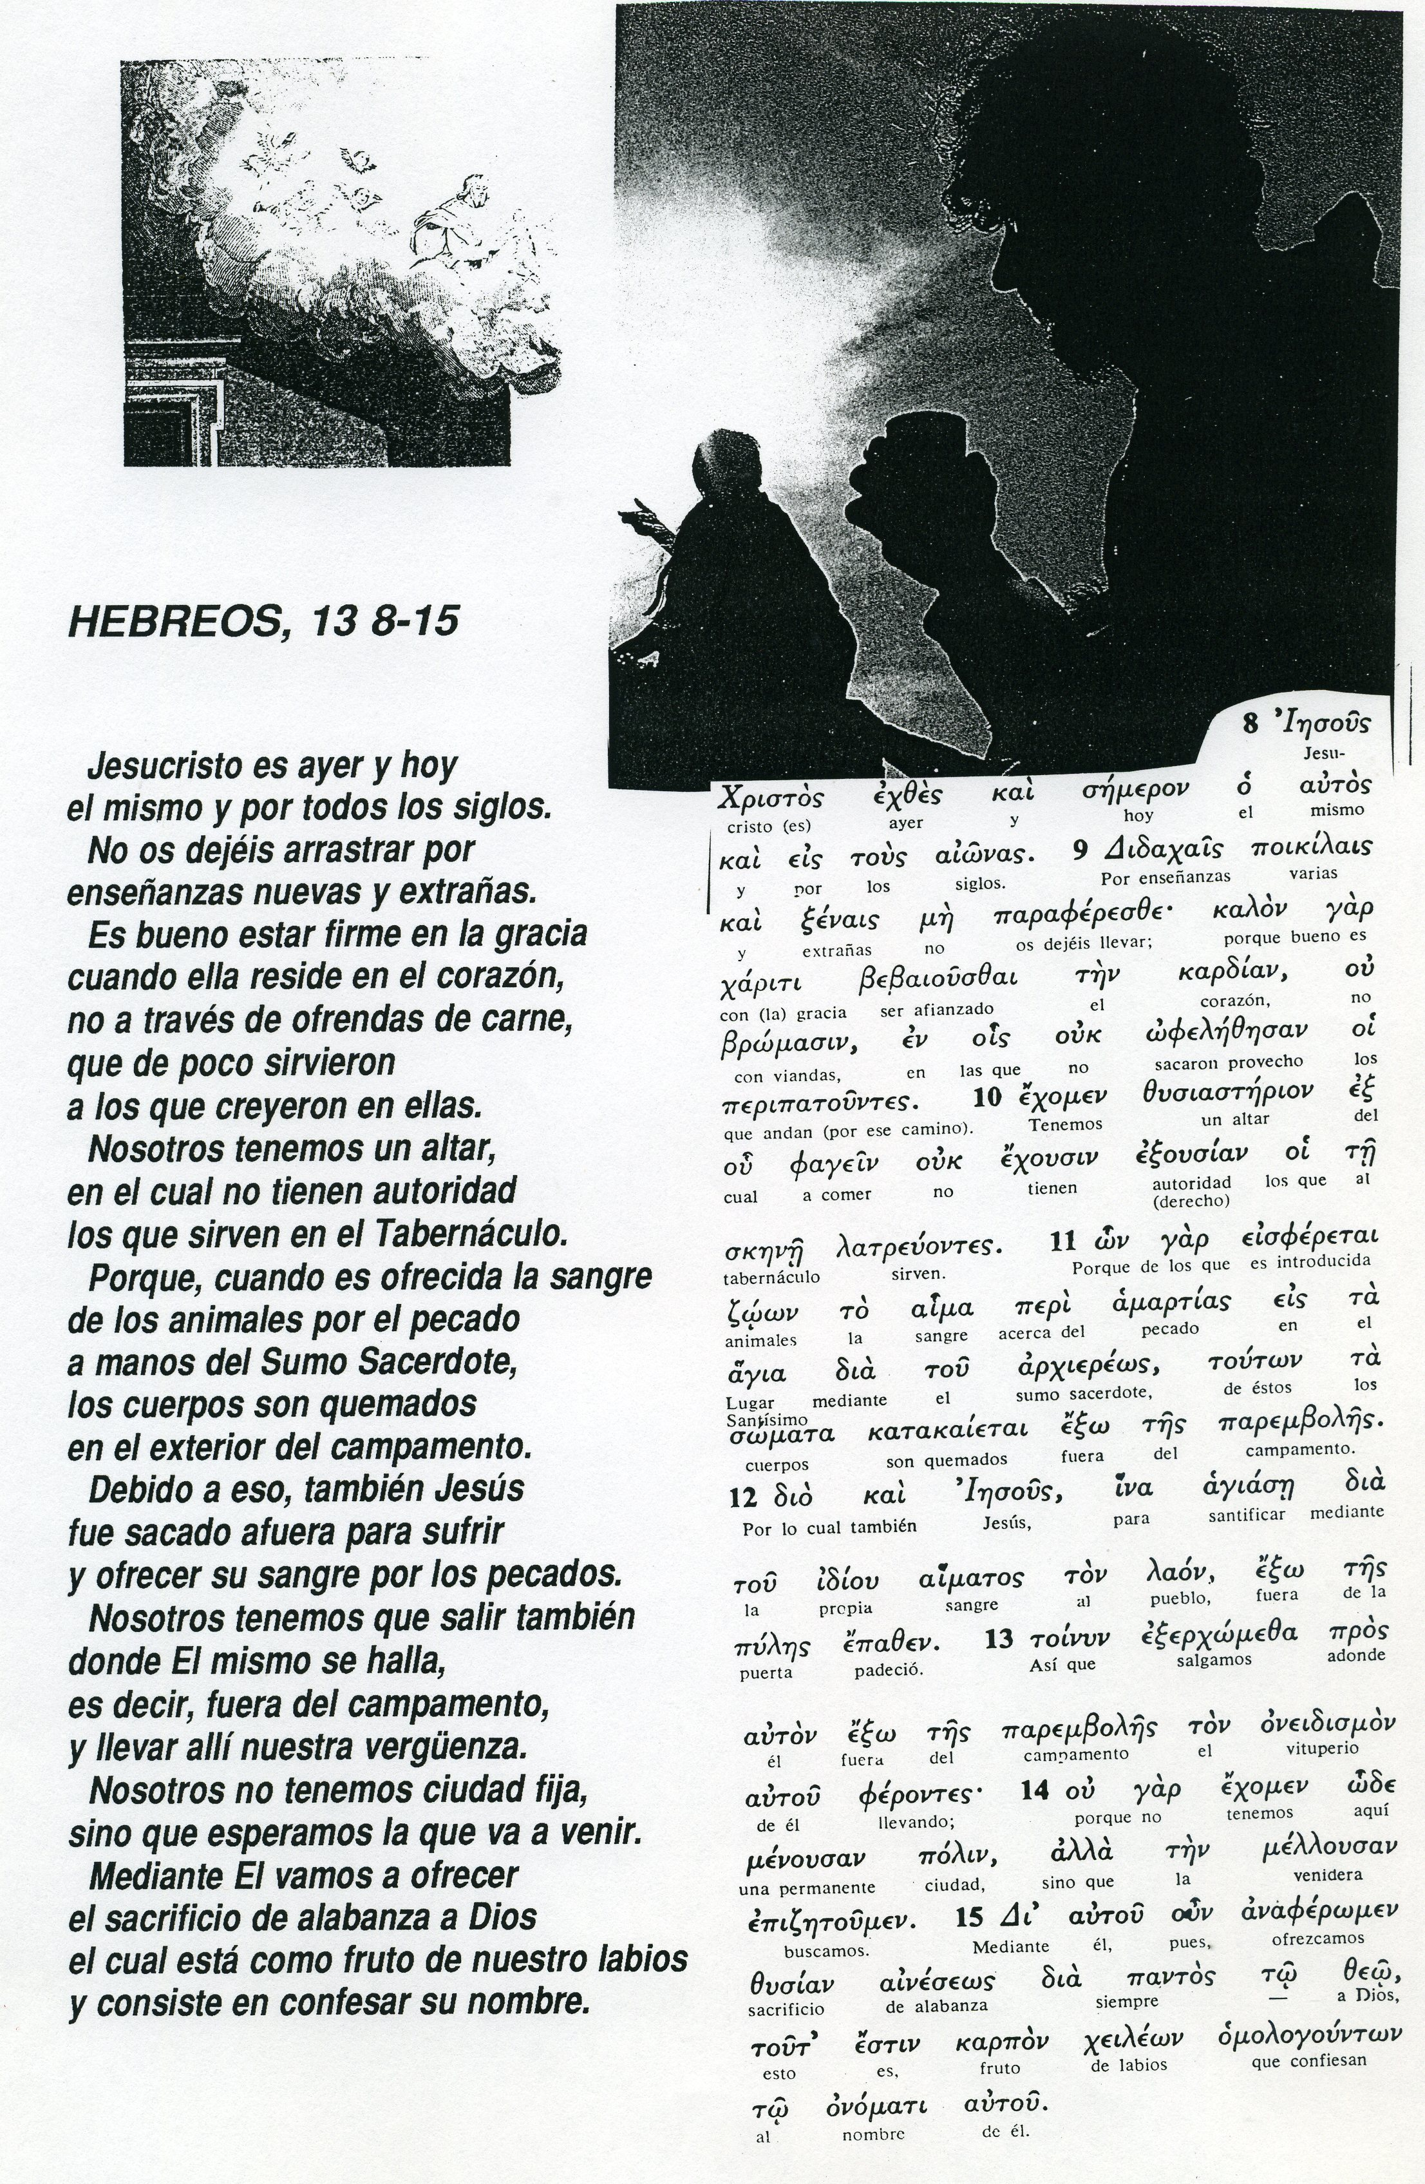

Reflexión y examen

1 ¿Escribió Pablo esta carta a los Hebreos?

2 ¿Quiénes, se piensa, que fueron los destinatarios?

3 ¿Los judíos que se hacían cristianos eran infieles?

4 ¿Qué y cuántos textos del Antiguo Testamento se citan?

5 ¿Qué idea de culto hay en toda la Epístola a los Hebreos?

6 ¿Qué idea hay de fidelidad en toda la Epístola?

7 ¿Qué significará “sufrimientos salvadores” en (Heb 2-11)?

8 ¿Qué significa “digno de crédito” en (Hebr 3.6-7)?

9 ¿Qué puede significar “promesa de descanso” en (Heb.4.1)?

10 ¿Qué significará “instrucción bautismal” en (Hebr 6.2 )?

11 ¿Qué significar “herederos de promesa” en (Hebr 6.12 )?

12 ¿Qué se dice de la figura de Moisés en Hebr 11. 23-29?

13 ¿Qué se dice de Abel, Noe y Enoc en Hebr 11. 1-7?

14 ¿Qué relación hay de Jesús con Melchisedec en Hebr 7.1?

15 ¿Qué relación hay entre Jesús y Abraham en Hebr 11.8-12?

16 ¿Por qué se presenta a Cristo como sacerdote? (8.1-12)?

17 ¿Qué se dice de los sacrificios antiguos (9.1-10)

18 ¿Qué significa Nueva alianza en Hebr 9. 15-22?

19 ¿Relación sacrificio de Cristo y antiguo? (Hbr 10.11-17)

20 ¿De qué apostasía se habla en Hebr 10.26-30?

